ĐẠI HỘI CHI ĐOÀN TRƯỜNG THCS ÁI MỘ
Người viết: Trần Thị Thu Hồng

Thực hiện kế hoạch tổ chức Đại hội Chi đoàn nhiệm kỳ 2020 - 2021, được sự nhất trí của Ban chấp hành Đoàn phường Ngọc Lâm, Chi Bộ, Ban giám hiệu trường THCS Ái Mộ, chiều thứ Sáu ngày 9/10/2020 Chi Đoàn trường THCS Ái Mộ long trọng tổ chức Đại hội Chi Đoàn TNCS Hồ Chí Minh nhiệm kỳ 2020 – 2021.
Tại đại hội đồng chí Trần Thị Thu Hồng - Bí thư Chi đoàn nhà trường thay mặt Đoàn Chủ tịch lên trình bày bản báo cáo tóm tắt kết quả hoạt động của Chi đoàn trong nhiệm kì 2019 - 2020 và phương hướng, nhiệm vụ trọng tâm công tác nhiệm kỳ 2020 – 2021.
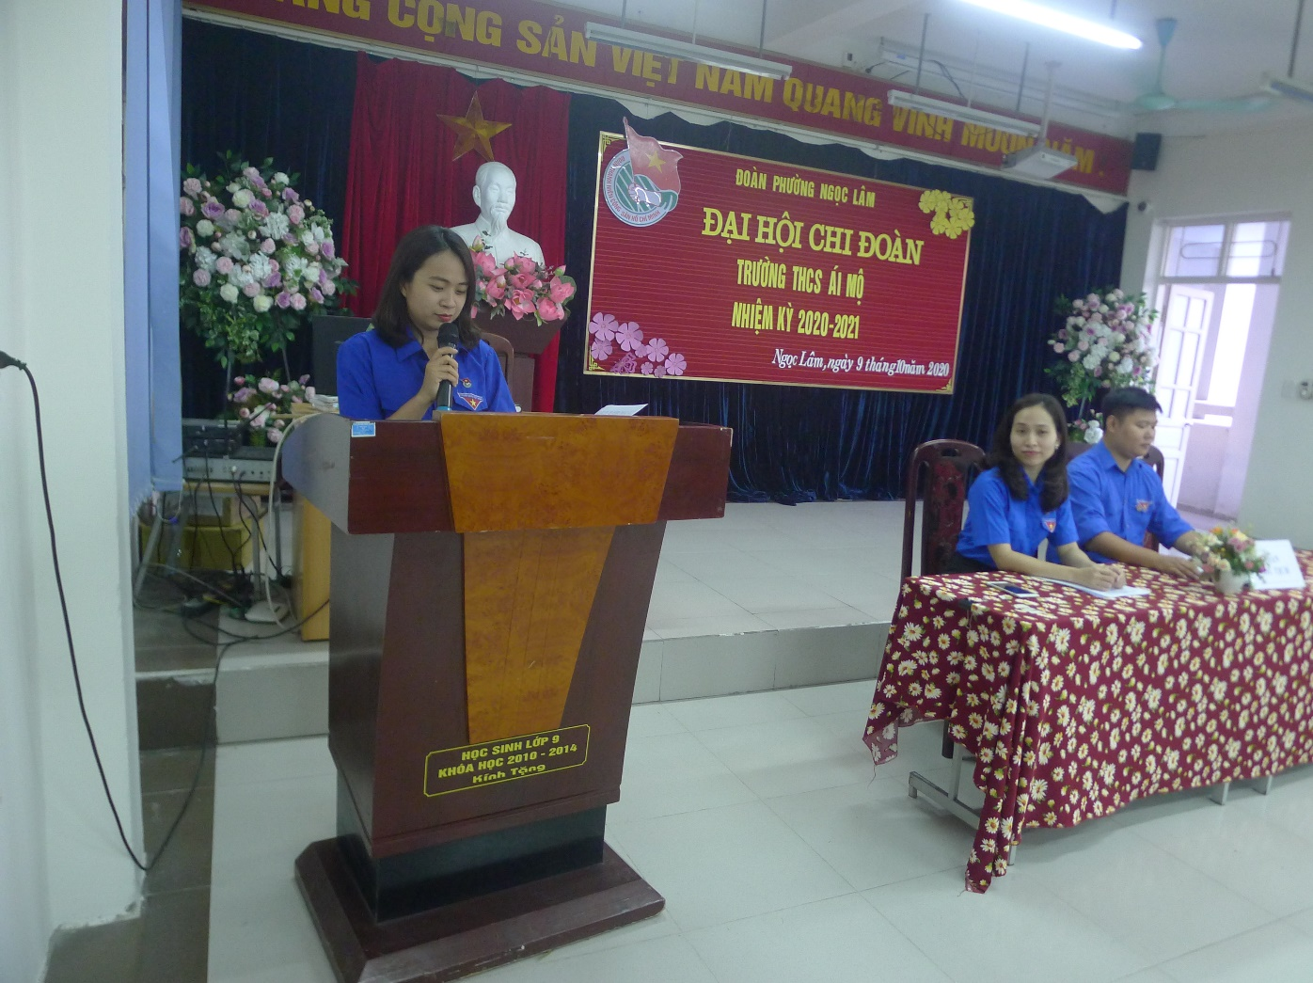
Bằng sự cố gắng nhiệt tình Chi đoàn đã luôn luôn khẳng định vai trò xung kích, sức trẻ trong các hoạt động của nhà trường. Nhiều đồng chí được giao những trọng trách quan trọng như khối trưởng chủ nhiệm, bồi dưỡng học sinh giỏi các cấp….100% các đồng chí thực hiện tốt quy chế chuyên môn, tích cực tham gia ứng dụng công nghệ thông tin vào dạy học, tích cực trong công tác bồi dưỡng học sinh giỏi, làm tốt công tác chủ nhiệm lớp... Cùng với đó, Chi đoàn giáo viên đã rất tích cực trong công tác giáo dục, rèn luyện nề nếp, bồi dưỡng tư tưởng tình cảm cho học sinh thông qua việc phối hợp với các hoạt động đội. Tuy nhiên, bên cạnh những thành tích đã đạt được, đồng chí cũng chỉ ra những tồn tại hạn chế trong quá trình hoạt động của Chi đoàn trong nhiệm kì vừa qua. Từ đó, đề ra phương hướng hoạt động trong nhiệm kì mới 2020 - 2021 nhằm khắc phục những hạn chế để Chi đoàn giáo viên trường THCS Ái Mộ ngày càng vững mạnh.
Cũng trong Đại hội, Chi đoàn được lắng nghe những tham luận đầy tâm huyết của đồng chí Trương Đức Long đóng góp ý kiến tham luận với nội dung “Công tác phát triển Đảng viên trong Chi Đoàn”. Đồng chí đã nói lên ý chí quyết tâm chung của Chi đoàn giáo viên THCS Ái Mộ: “Đoàn viên cần phải tích cực tham gia công tác xây dựng Đảng, coi đó là tất yếu khách quan và là con đường giúp thanh niên thực hiện nhiệm vụ mà Đảng và nhà nước giao phó”.
Tham luận của đồng chí Vũ Thị Thanh Tâm đóng góp ý kiến về việc “Đoàn viên đẩy mạnh thực hiện quy tắc ứng xử, xây dựng nếp sống văn minh trong nhà trường”. Trong tham luận đóng góp của mình đồng chí Tâm đã đại diện cho tiếng nói của các Đoàn viên trong Chi đoàn khẳng định: “Mỗi chúng ta những đoàn viên giáo viên trẻ cần nâng cao ý thức tự giác, thực hiện tốt quy tắc ứng xử văn hóa trong đơn vị, với phụ huynh học sinh, với học sinh trong nhà trường bằng những hành động, việc làm cụ thể”. Những chia sẻ chân thành của đồng chí đã nhận được sự đồng tình, nhất trí của tất cả các đồng chí đoàn viên Chi đoàn.
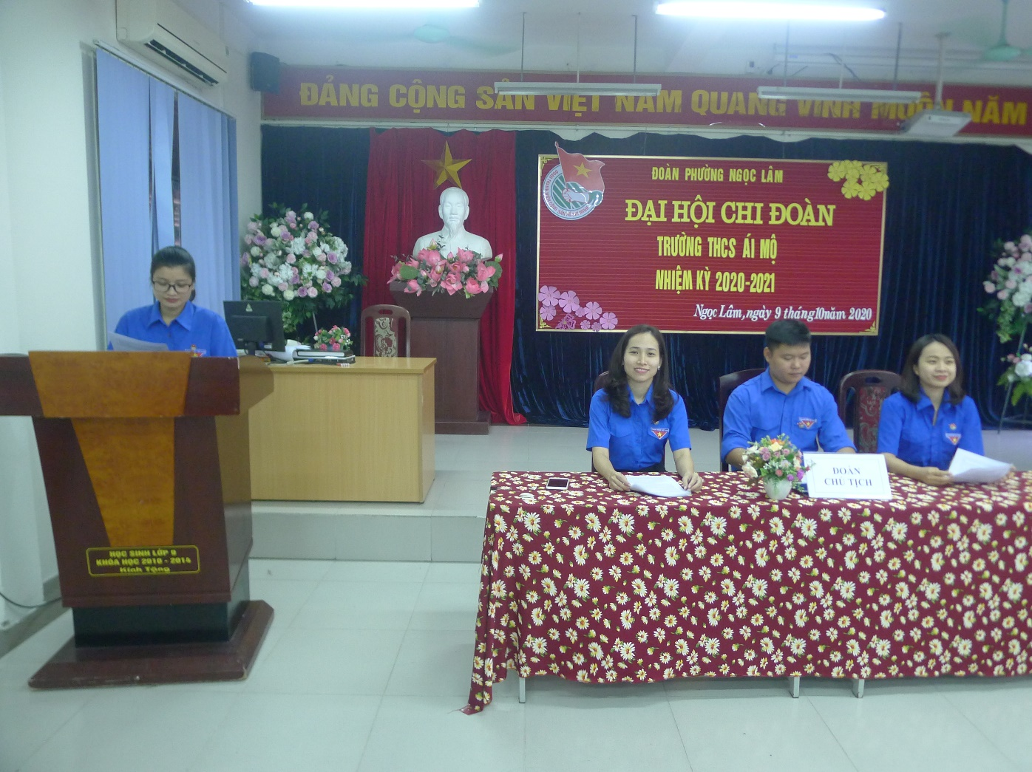
Để thực hiện tốt công tác chuyên môn trong năm học 2020 - 2021, đồng chí Vũ Thị Trang cũng gửi tới Đại Hội những tham luận về việc “Nâng cao chất lượng ôn thi vào lớp 10 THPT”. Với việc đưa ra các biện pháp cụ thể, tham luận của đồng chí Vũ Thị Trang đã cho thấy sự quyết tâm của các đồng chí đoàn viên dạy lớp 9 trong việc phấn đấu đạt các chỉ tiêu, kế hoạch trong năm học 2020 - 2021.
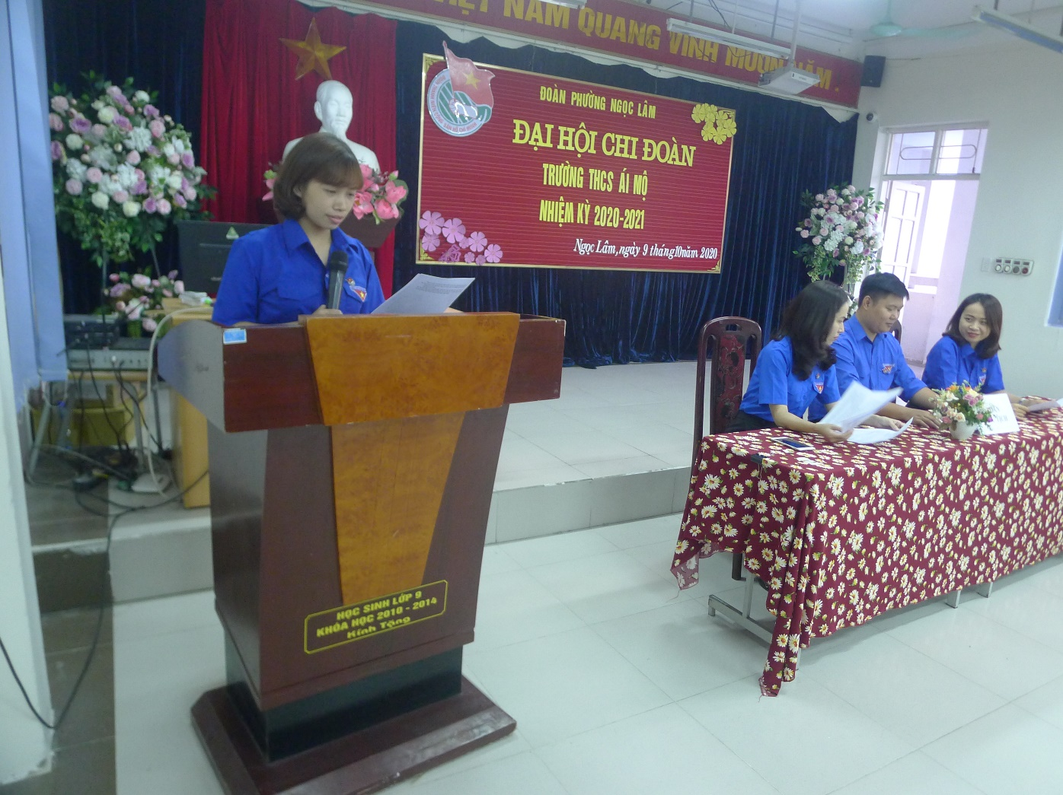
Phát biểu tại Đại hội, đồng chí Nguyễn Ngọc Sơn – Phó hiệu trưởng nhà trường đã ghi nhận sự nỗ lực của Ban chấp hành trong nhiệm kỳ vừa qua, tiếp tục chỉ đạo, định hướng những nội dung, việc làm cụ thể cho đoàn viên thanh niên trên các mặt hoạt động, phát triển phong trào Đoàn đạt hiệu quả, gắn kết chặt chẽ với các hoạt động chuyên môn của nhà trường.
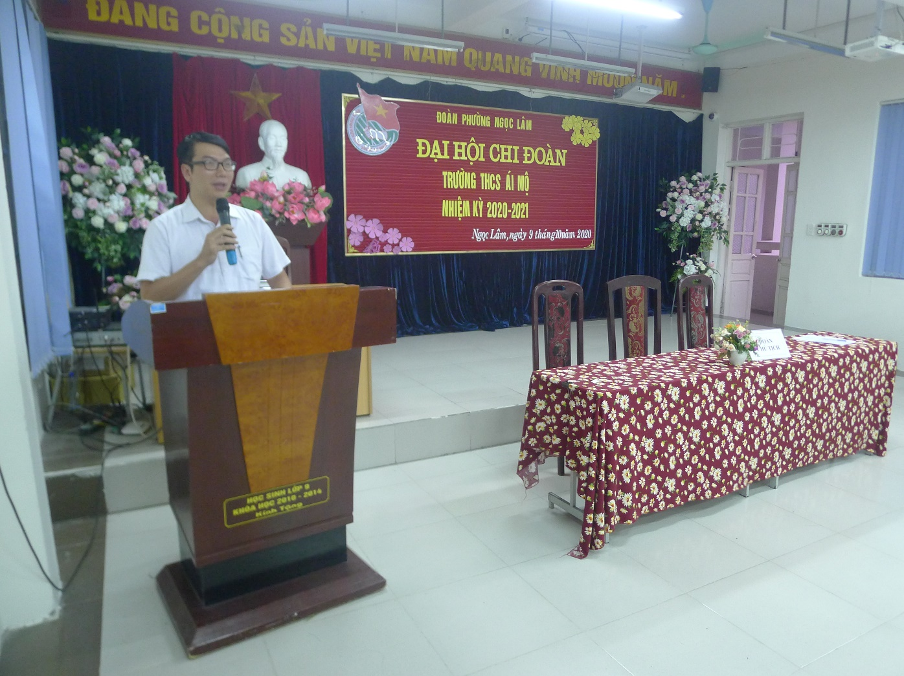
Dưới sự lãnh đạo, chỉ đạo của Chi bộ, sự quan tâm tạo điều kiện của Ban giám hiệu, các đoàn thể của nhà trường, thanh niên Chi đoàn THCS Ái Mộ luôn đoàn kết, sáng tạo, tình nguyện xây dựng trường THCS Ái Mộ phát triển toàn diện.
Đại hội bầu ra Ban chấp hành Chi đoàn giáo viên mới với 03 đồng chí:
1. Đ/c Trần Thị Thu Hồng
2. Đ/c Trương Đức Long
3. Đ/c Nguyễn Kim Anh
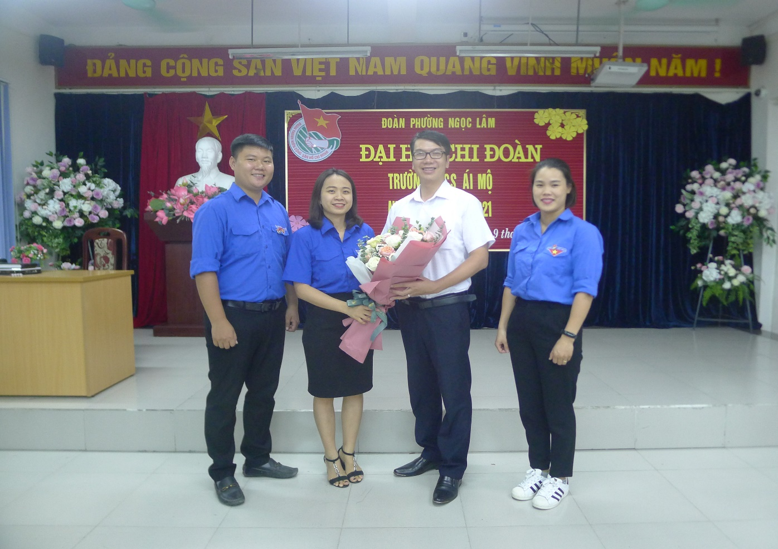
Chúc các đồng chí Ban chấp hành chi đoàn giáo viên nhiệm kì 2020 - 2021 sẽ hoàn thành xuất sắc nhiệm vụ, góp phần đưa các hoạt động của Chi đoàn nói riêng và hoạt động của nhà trường nói chung ngày càng phát triển hơn nữa.
